四 川 大 学 计 算 机 学 院、软 件 学 院
实 验 报 告
学号： 姓名： 专业： 班级：06 第 11 周
课程名称 | 微机系统与接口技术实验 | 实验课时 | 3
实验项目 | 8259 单中断实验 | 实验时间 | 2022-4-24
实验目的 | 1. 掌握 8259 中断控制器的工作原理。  2. 学习 8259 的应用编程方法。  3. 掌握 8259 级联方式的使用方法。
实验环境 | PC 机一台，TD-PITE 实验装置一套。  Windows 7
实验内容（算法、程序、步骤和方法） | - 实验要求  实验接线图如图 4.15 所示，单次脉冲输出与主片 8259 的 IR7 相连，每按动一次单次脉冲，产生一次外部中断，在显示屏上输出一个字符‚7‛。  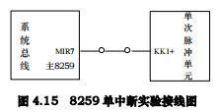  - 实验原理  在 Intel 386EX 芯片中集成有中断控制单元（ICU），该单元包含有两个级联中断控制器，一个为主控制器，一个为从控制器。该中断控制单元就功能而言与工业上标准的 82C59A 是一致的，操作方法也相同。从片的 INT 连接到主片的 IR2 信号上构成两片 8259 的级联。  在 TD-PITE 实验系统中，将主控制器的 IR6、IR7 以及从控制器的 IR1 开放出来供实验使用，主片 8259 的 IR4 供系统串口使用。8259 的内部连接及外部管脚引出如图 4.5：  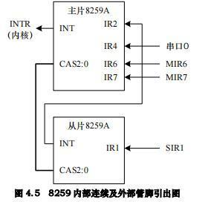  表 4.1 列出了中断控制单元的寄存器相关信息。  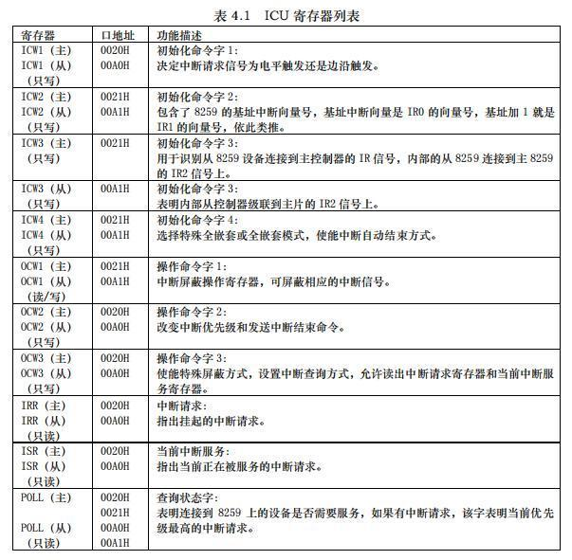  初始化命令字 1 寄存器（ICW1）说明见图 4.6 所示。  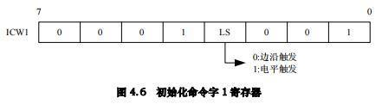  初始化命令字 2 寄存器（ICW2）说明见图 4.7 所示。  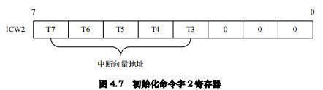  初始化命令字 3 寄存器（ICW3）说明，主片见图 4.8，从片见图 4.9。  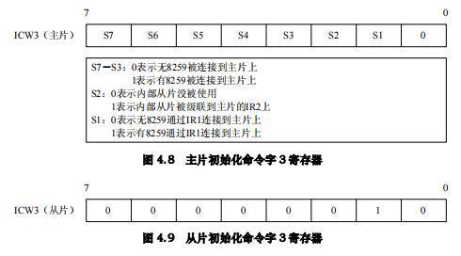  初始化命令字 4 寄存器（ICW4）说明见图 4.10。  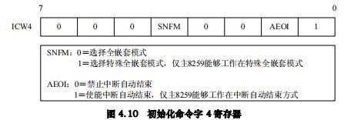  操作命令字 1 寄存器（OCW1）说明见图 4.11。  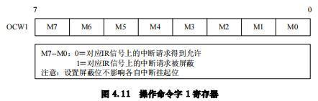  操作命令字 2 寄存器（OCW2）说明如图 4.12 所示。  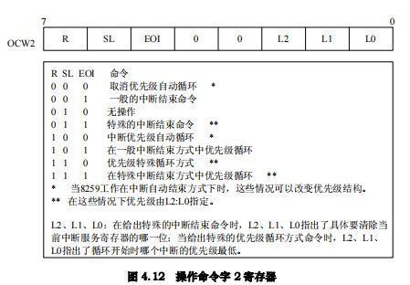  操作命令字 3 寄存器（OCW3）说明如图 4.13 所示。  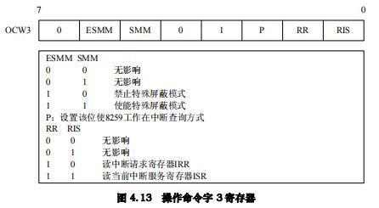  查询状态字（POLL）说明如图 4.14 所示。  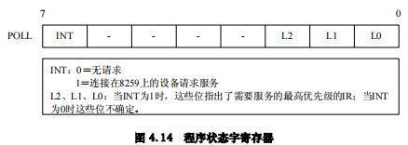  在对 8259 进行编程时，首先必须进行初始化。一般先使用 CLI 指令将所有的可屏蔽中断禁止，然后写入初始化命令字。8259 有一个状态机控制对寄存器的访问，不正确的初始化顺序会造成异常初始化。在初始化主片 8259 时，写入初始化命令字的顺序是：ICW1、ICW2、ICW3、然后是 ICW4，初始化从片 8259 的顺序与初始化主片 8259 的顺序是相同的。  系统启动时，主片 8259 已被初始化，且 4 号中断源（IR4）提供给与 PC 联机的串口通信使用，其它中断源被屏蔽。中断矢量地址与中断号之间的关系如下表所示：  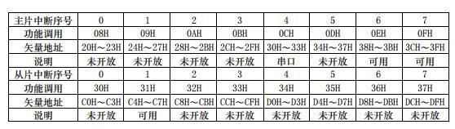  - 实验步骤  （1）按图 4.15 连接实验线路。  （2）编写实验程序，经编译、链接无误后装入系统。  （3）运行程序，重复按单次脉冲开关 KK1＋，显示屏会显示字符‚7‛，说明响应了中断。  实验程序清单（INT1.ASM）  SSTACK SEGMENT STACK  DW 32 DUP(?)  SSTACK ENDS  CODE SEGMENT  ASSUME CS:CODE  START: PUSH DS  MOV AX, 0000H  MOV DS, AX  MOV AX, OFFSET MIR7 ;取中断入口地址  MOV SI, 003CH ;中断矢量地址  MOV [SI], AX ;填 IRQ7 的偏移矢量  MOV AX, CS ;段地址  MOV SI, 003EH  MOV [SI], AX ;填 IRQ7 的段地址矢量  CLI  POP DS ;初始化主片 8259  MOV AL, 11H  OUT 20H, AL ;ICW1  MOV AL, 08H  OUT 21H, AL ;ICW2  MOV AL, 04H  OUT 21H, AL ;ICW3  MOV AL, 01H  OUT 21H, AL ;ICW4
数据记录  和计算 | 上板接线：  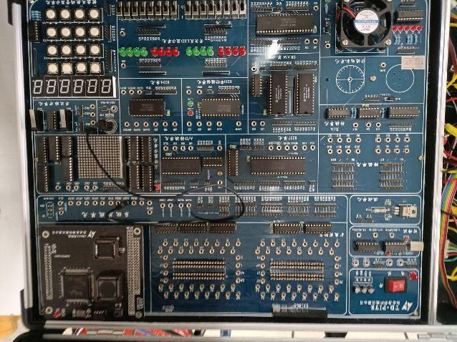  程序编译成功：  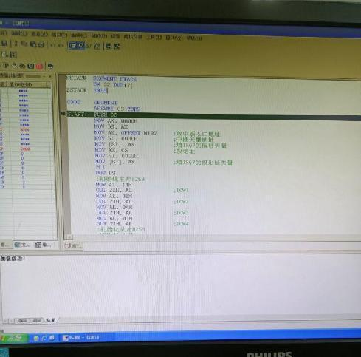
结 论  （结 果） | 每按动一次单次脉冲，产生一次外部中断，在显示屏上输出一个字符‘7’。程序运行正确。  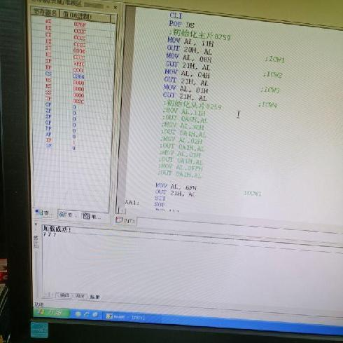
小 结 | 本次实验加深了我对微机系统实验操作的熟练度，同时加深了我对8259单中断的理解和掌握
指导老师评 议 | 成绩评定： 指导教师签名：

